O nas – tekst łatwy do czytania i rozumienia

Gdzie jesteśmy?
Centrum Usług Wspólnych Gminy Miasto Tomaszów Mazowiecki znajduje się w Tomaszowie Mazowieckim przy Placu Kościuszki 24

Do budynku placówki należy wejść bramą znajdującą się obok Straży Miejskiej.
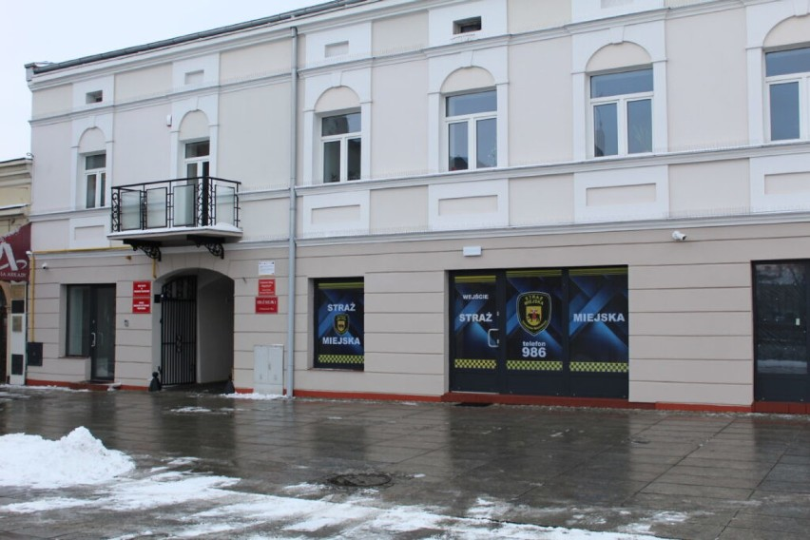
To jest brama prowadząca na dziedziniec.
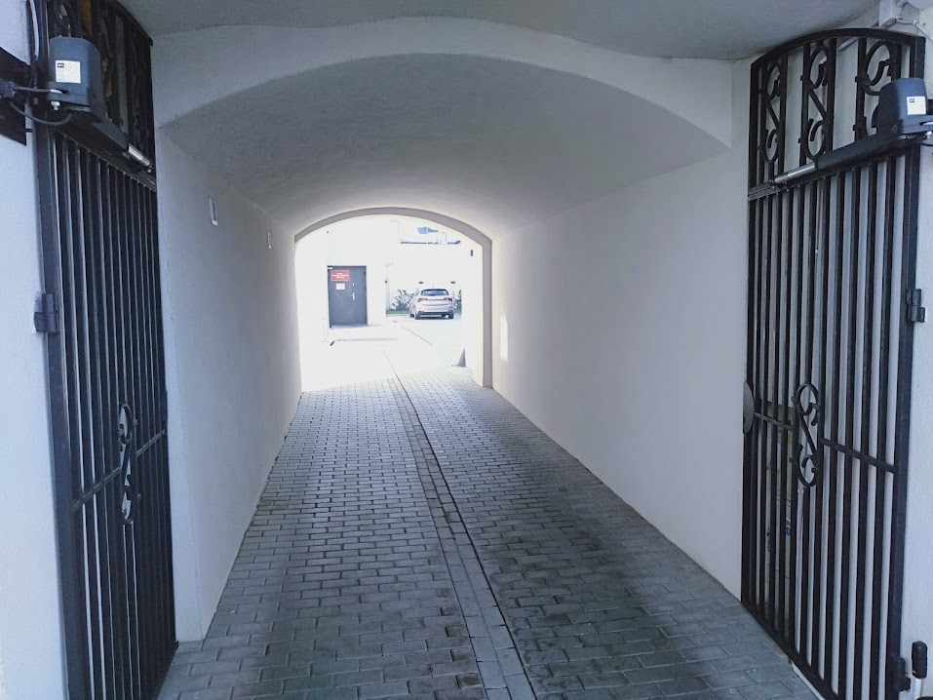
Kiedy miniesz bramę znajdziesz się na dziedzińcu, na którym są wejścia do budynku.
Aby wejść do Centrum Usług Wspólnych kieruj się do drugich drzwi po prawej stronie.
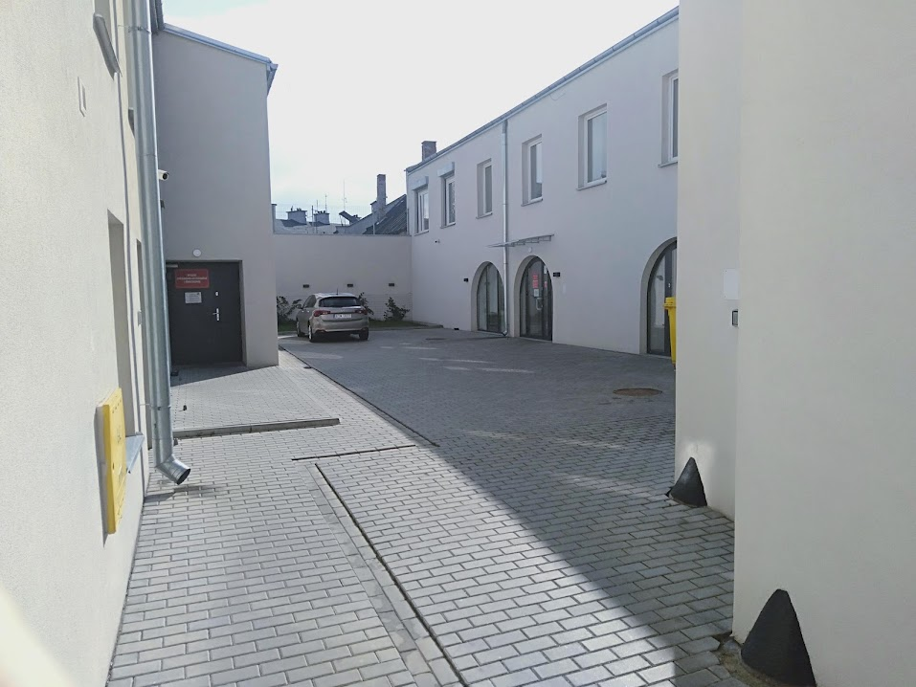
To jest wejście do budynku placówki CUW.
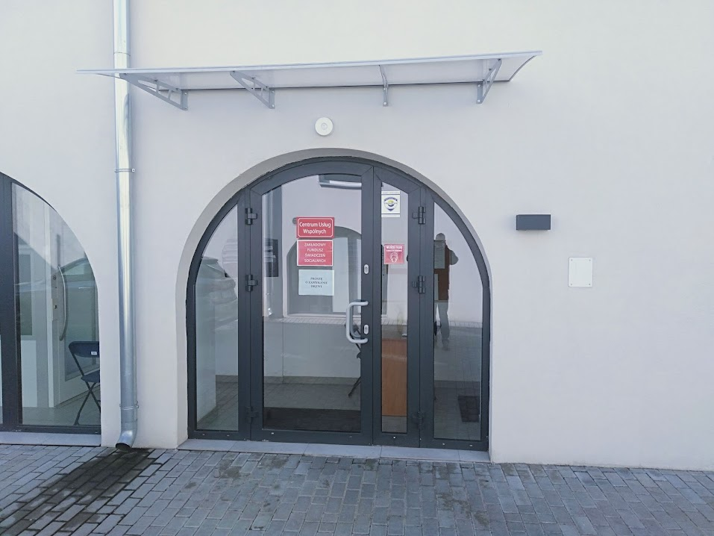
Po wejściu do budynku, na biurku znajdują się dwa dzwonki.
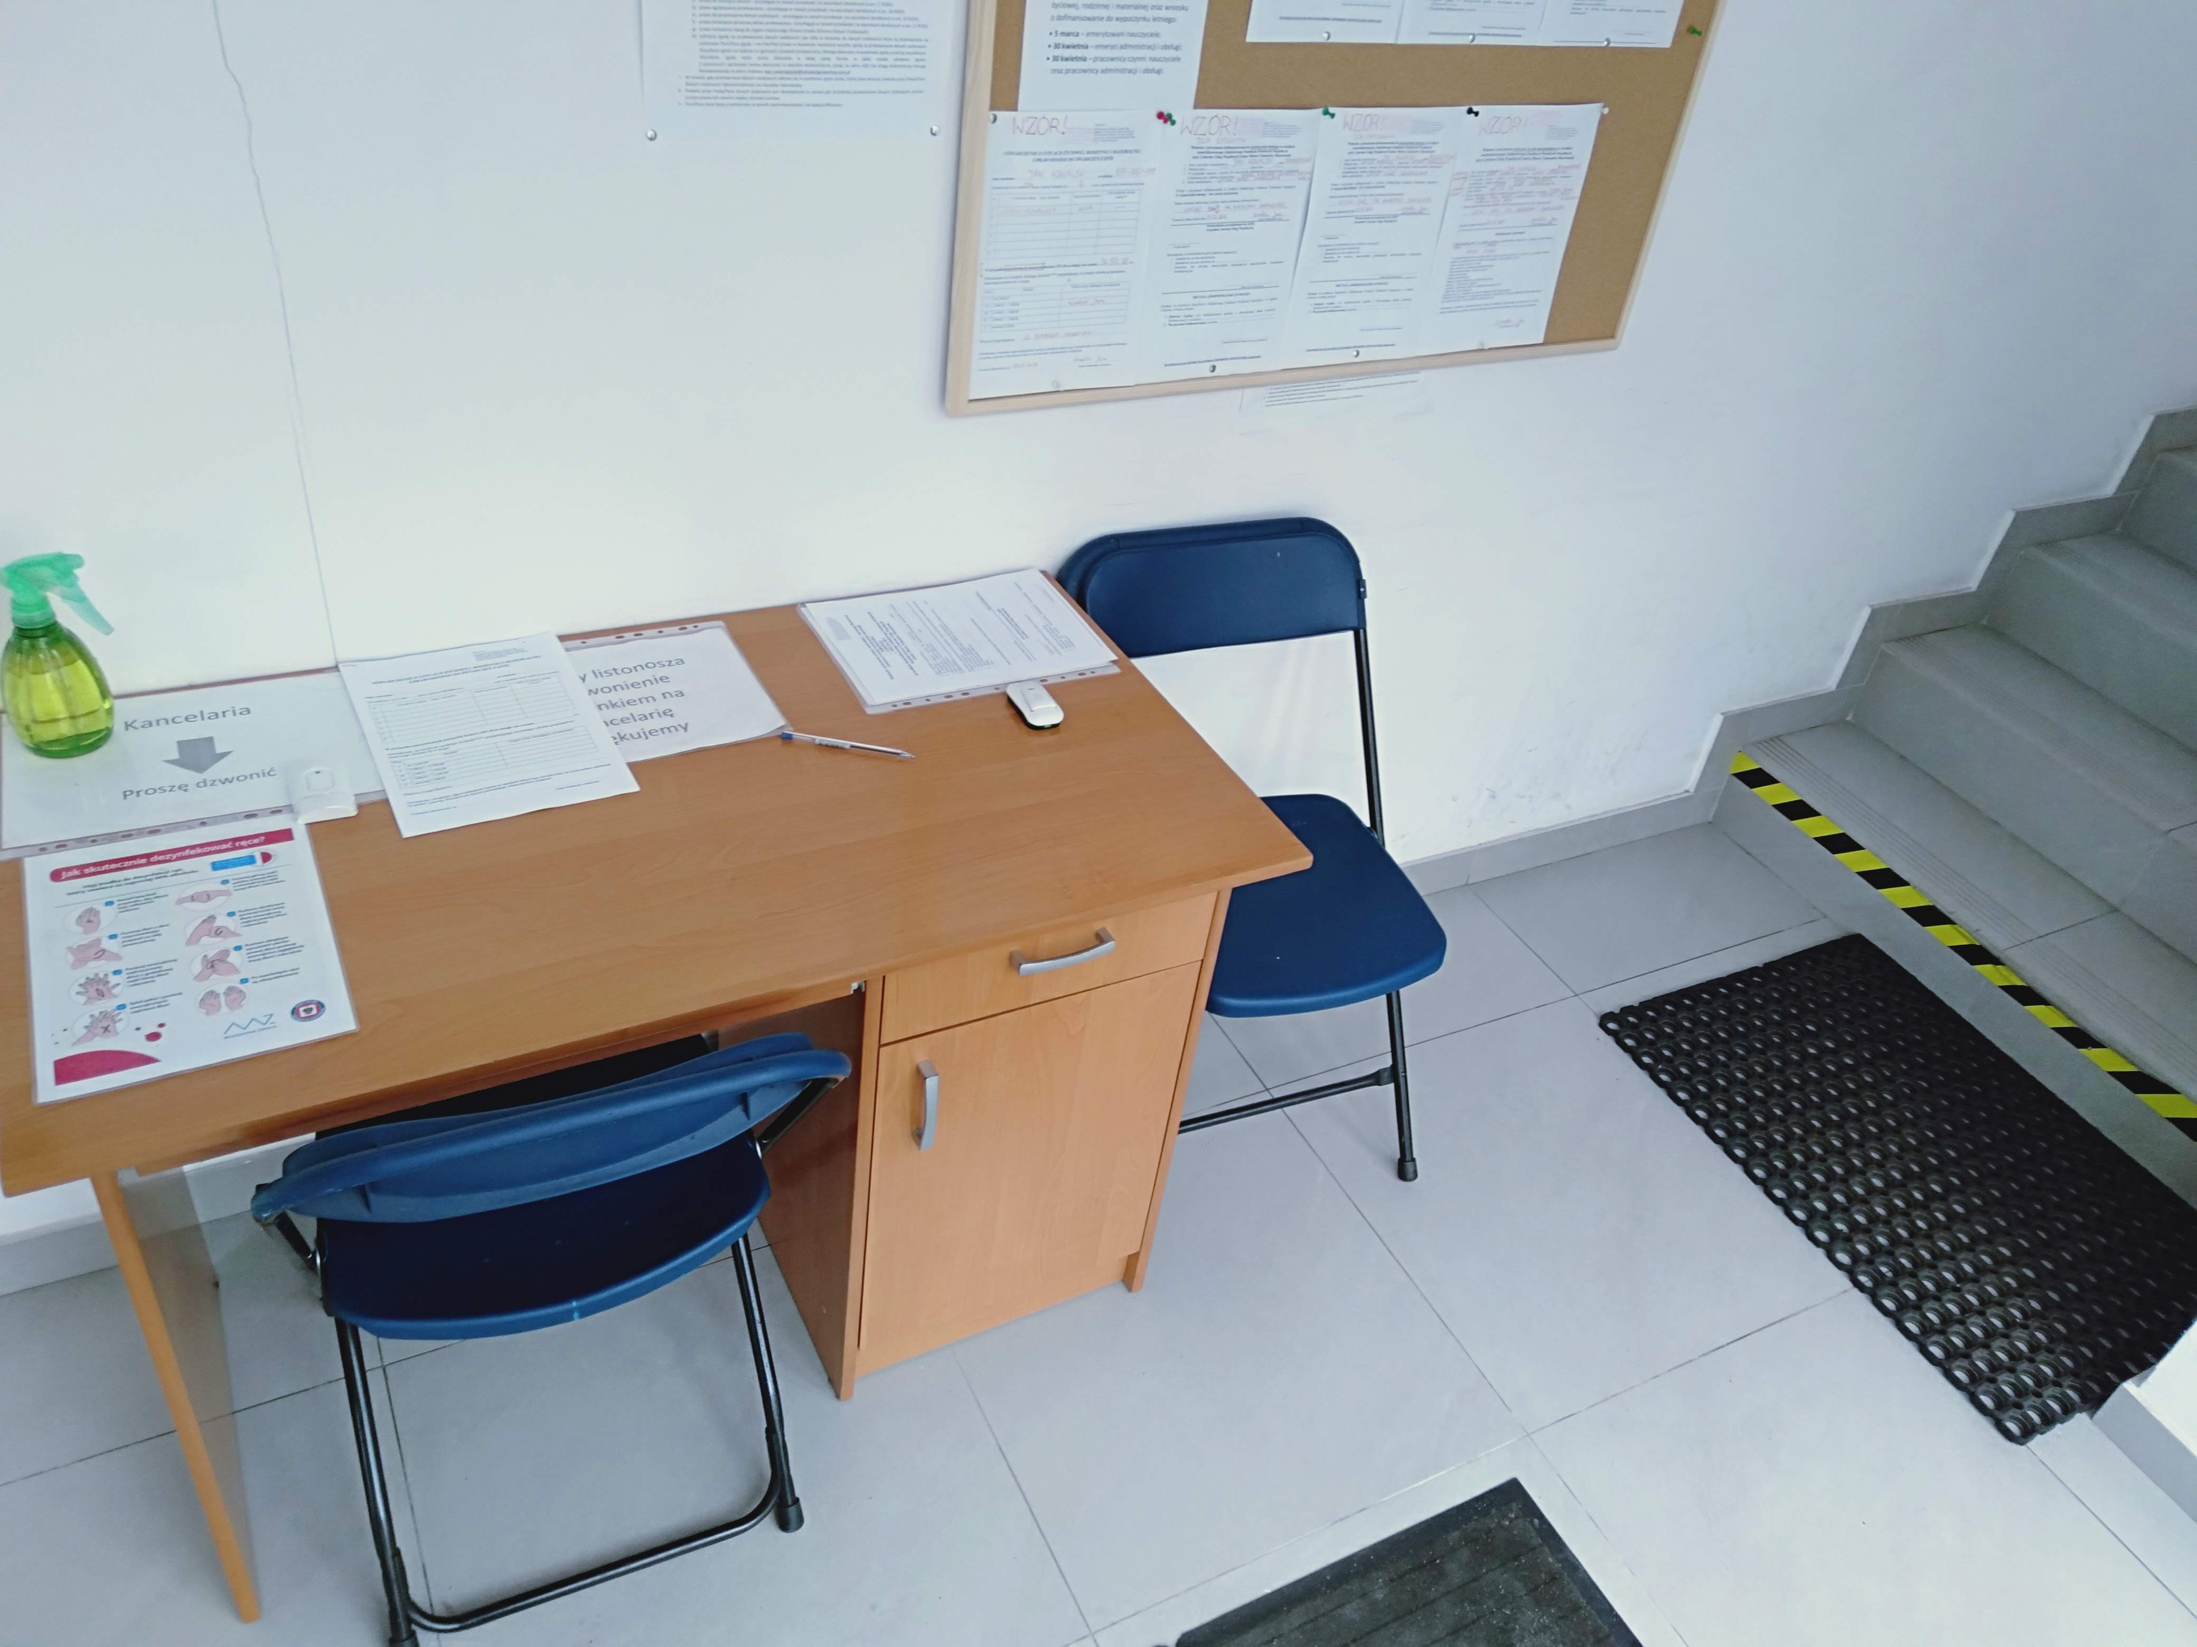
W celu załatwienia spraw w Zakładowym Funduszu Świadczeń Socjalnych proszę wybrać dzwonek znajdujący się po prawej stronie biurka.
Zakładowy Fundusz Świadczeń Socjalnych to dział, do którego składamy wnioski o dofinansowania na przykład „Wczasy pod gruszą”, pożyczki.
Pozostałe sprawy są załatwiane w Kancelarii. Proszę wybrać dzwonek po lewej stronie biurka.
Kancelaria to biuro, do którego dostarczamy pisma, podania i dokumenty.

Czym zajmuje się Centrum Usług Wspólnych?
Centrum Usług Wspólnych Gminy Miasto Tomaszów Mazowiecki jest placówką publiczną.
Obsługuje podległe placówki w zakresie Finansowo-Księgowym.
Z naszych usług korzystają szkoły, przedszkola, Samorządowy Żłobek, Straż Miejska, Biblioteka Publiczna, Ośrodek Rehabilitacji Dzieci Niepełnosprawnych.

Jak się z nami skontaktować?
- Telefonicznie: 44 741- 41- 50; 44 741- 41- 54
- Możesz też wysłać e-maila na adres: cuw@cuwtm.pl
- Możesz napisać pismo i wysłać na adres: Centrum Usług Wspólnych
Gminy Miasto Tomaszów Mazowiecki, Plac Kościuszki 24, 97-200 Tomaszów Mazowiecki
- Możesz przynieść pismo do kancelarii.
Kancelaria jest otwarta w godzinach od 7.30 do 15.30.

